**POJ3624**

**题目描述（POJ3624）：**贝西在商场的珠宝店发现一个魅力手镯。她想从n（1≤n≤3402）个可用的装饰物中选择尽可能好的装饰物去装饰它。每个装饰物都有一个重量wi（1≤wi≤400），以及一个期望值di（1≤di≤100），最多可以使用一次。贝西希望装饰物的总重量不超过m（1≤m≤12880）。给定n和m，并列出装饰物的重量和期望值列表，计算可能的最大期望值之和。

**输入：**第1行包含两个整数n和m。接下来的n行，每行都包含两个整数，分别表示装饰物的重量和期望值。

**输出：**单行输出一个整数，它是在给定权重约束的情况下可以达到的最大期望值的总和。

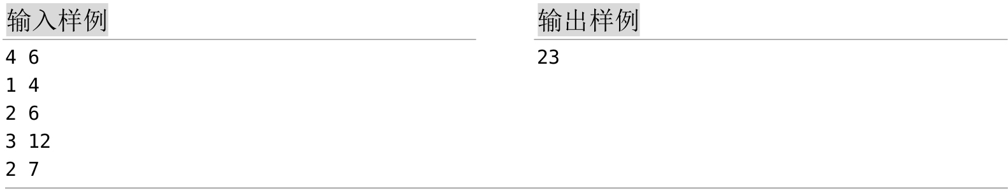

**P2819**

**题目描述（P2819）：**给定无向连通图G和m种不同的颜色。用这些颜色为图G的各节点着色，对每个节点都着一种颜色。如果有一种着色方案可以使图G中每条边的两个节点着不同的颜色，则称这个图是m可着色的。计算图的不同的着色方案数。

**输入：**第1行包含3个正整数n、k和m，表示有n个节点、k条边和m种颜色。节点编号为1～n。在接下来的k行中，每行都有两个正整数u、v，表示在u、v之间有一条边。N≤100，k≤2500，保证答案不超过20 000。

**输出：**单行输出不同的着色方案数。

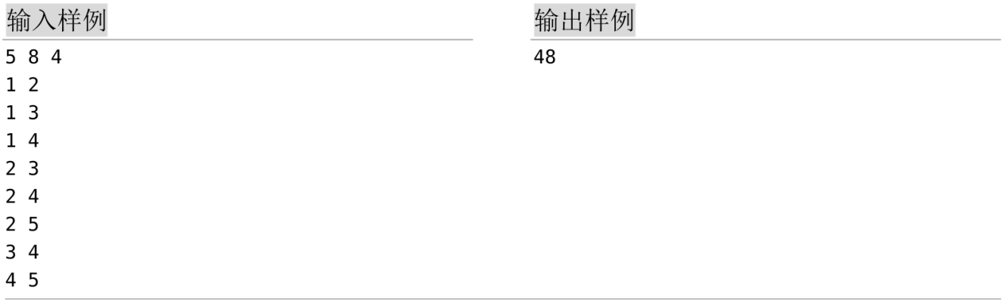

**描述（HDU2553）：**在N×N的方格棋盘上放置N个皇后，使得它们不相互攻击（即任意两个皇后都不允许同行、同列，也不允许在与棋盘边框成45角的斜线上。求有多少种合法的放置方案。

**输入：**输入包含多个测试用例，每个测试用例都包含一个正整数N（N≤10），表示棋盘和皇后的数量，如果N=0，则表示结束。

**输出：**对每个测试用例，单行输出一个正整数，表示有多少种合法的放置方案。

